장유역 한라비발디센트로 입주예정자 협의회
발 신 자 : | 장유역 한라비발디센트로 입예협 | 발송일 : | 2023.11.21
수 신 : | 이춘호 국회의원 후보
참 조 : | 경남 김해시을 22대 총선 관련자
제 목 : | 장유역 한라비발디센트로 입주예정자를 위한 이춘호 후보님 면담 요청의 건

1. 귀 후보님의 무궁한 발전과 번영을 기원합니다..

2. 김해시민분들은 ‘봉하 마을의 김해’에서 벗어나 김해시를 위한 김해 일꾼을 바라고 있다는 후보님의 출마 선언에 공감하며 내년(22대) 총선에 대해 내덕지구의 발전을 위한 면담을 요청드립니다.

3. 저희 아파트는 24년 7월 준공 예정으로 아파트 이름에도 보시는 바와 같이 장유역과 밀접하여 내덕지구에 시공되고 있습니다. 부울경 메가시티가 진행되었을 때 가장 관심이 많았던 지역이고 앞으로도 김해시의 교통의 요충지라고 기대가 큰 지역입니다. 하지만 현재는 허허벌판이며 부전 마산 복선 전철의 공사 지연, 전동 열차 도입이 무산되면서 입주 예정자들의 걱정이 큰 실정입니다. 따라서 입주 예정자들을 대표하여 아래와 같이 의견을 전달드리오니 선거공약이나 지역 발전을 위해 고민하실 때 검토해 주셨으면 합니다.

* 아래 *
1). 내덕지구 내 유수지를 주민복지 시설로 개선 (첨부자료 1)
- 내덕지구는 현재 거주하는 인원이 없어 관리가 미읍하다고 김해 시청 담당자도 인정할 만큼 방치되어 있습니다. 아파트 옆 유수지가 있는데 관리가 되지 않아 악취가 나고 안전시설이 미미하여 아이들의 안전이 우려스럽습니다.
- 타 지역의 경우 유수지를 혐오시설로 규정하고 유수지를 개선하여 쾌적한 도시환경 조성을 위해 공영주차장이나 문화시설로 개선해 주고 있습니다. 내덕지구 근처에 주촌과 신문 지구에 아파트만 짓고 있고 문화시설이 없습니다.
- 유수지의 기능이 물이 범람하지 않도록 물을 받아놓고 관리하는 곳인데 조만강은 범람하지 않도록 개선 사업을 하고 있어 기능이 불필요하고 땅에 물을 받아놓는 구식적인 방식보다는 필요시 발달된 현대 기술로 대응해야 된다고 생각합니다.

PS) 입예협 회장의 개인적인 의견은 문화시설 검토 시 캠핑장을 추천드립니다. 물이 고여있던 곳을 흙으로 메웠을 때 건물을 올리려면 많은 토목공사가 필요하지만 캠핑장은 그렇지 않으며 내덕지구의 상권 활성화에 큰 도움이 될 것으로 생각됩니다. 또한 장유역을 통한 대중교통 활성화도 기대해 볼 만하며 유수지가 붙어있는 강인 조만강은 생태하천 복원 사업이 진행 중임으로 이용자가 강 따라 걷는 문화생활도 할 수 있습니다. 출마 선언문에도 이야기하셨지만 김해시는 젊은 층 비중이 높습니다. 요즘 젊은 층이 취미생활로 제일 관심 있는 단어가 캠핑일 겁니다. 심지어 신규 아파트 분양 시 조그마한 아파트 부지에서도 아파트 내 캠핑장을 홍보하고 있습니다.

2). 내삼천을 친수공간 조성으로 개선 (첨부자료 2)
- 현재 조만강 생태하천 복원 사업은 5.36km 총 사업비 227억을 투입하여 공사 진행 중입니다. 2024년 사업 완료로 계획되어 있습니다. 아파트 부지 옆 하천은 조만강과 연결되어 있는 내삼천으로 2025년 12월 내 삼천 하천재해예방사업을 통해 개선 계획은 되어있지만 착수할지는 미정이라고 확인하였습니다. 따라서 개선 착수 확정과 일정을 조만강 개선과 맞춰 완료되었으면 합니다.
- 내삼천은 초등학교 등교 시 통학로로 현재 관리가 되지 않아 위험하며 심지어 뱀도 자주 나와 입주 예정자들의 우려가 큽니다. 입주시기에 맞춰 개선 작업이 필요합니다.

3. 김해시 아파트를 분양받는 분들의 특성상 거의 대부분이 근처 지역 유지거나 김해시민입니다. 아파트가 2024년 7월 준공이나 입주 예정자들의 이야기를 적극적으로 검토해 주시는 모습이 후보님에게 큰 도움이 되실 거라 믿습니다. 내덕지구의 발전을 위해 후보님의 의정 활동을 적극 지지합니다. 관심과 노력 감사드립니다.

직 책 | 성 명 | 연락처 | E-mail
회장 | 신영균 | 010-2490-3808 | gyunworld@gmail.com

장유역 한라비발디센트로 입주예정자협의회장

첨부자료 1
내덕지구 내 유수지를 주민복지 시설로 개선
- 서울시 유수지 혐오시설 규정 및 복합문화공간으로 변경 2023.11.07
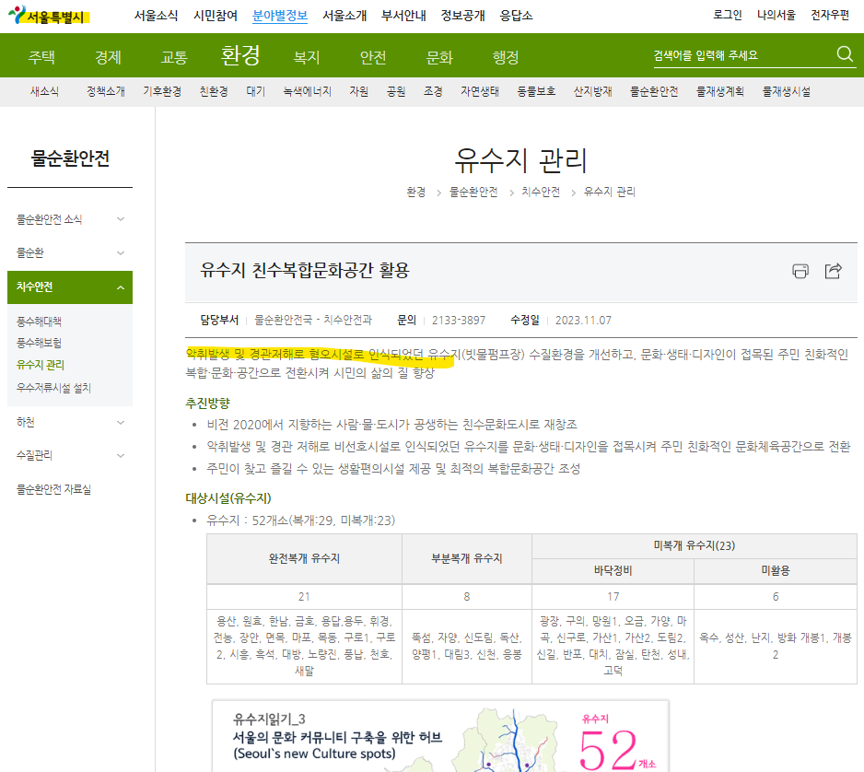
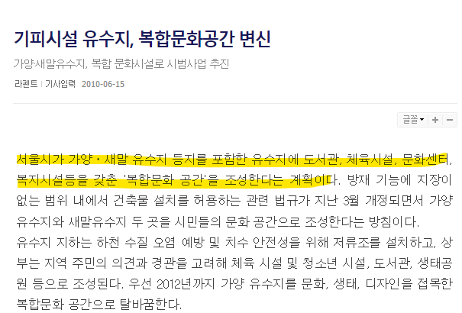
- 인천환경공단, 인천교 유수지 개선방향 시민과 함께 찾는다 2023.10.24
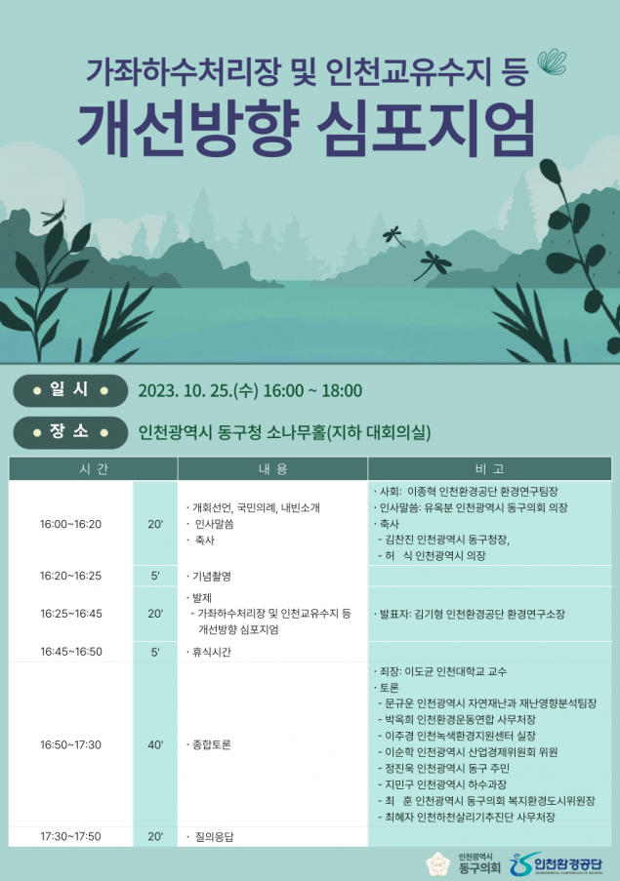
- 아산시, 박경귀 시장 “유수지를 녹지·체육·문화 시민 편의시설로 탈바꿈시킬 것” 2023.02.24
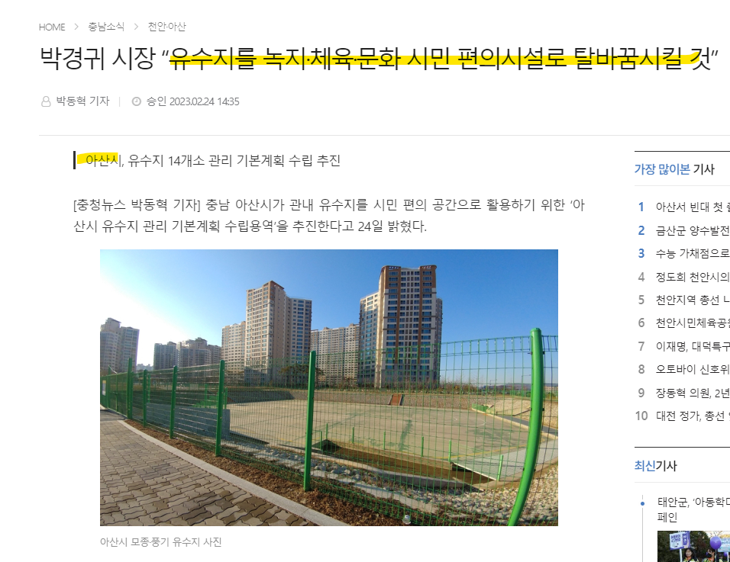
- 위 사례 외 대전시, 부산시 등 많은 도시에서 유수지를 개선하여 문화공간으로 활용하고 있음.

첨부자료 2
- 내삼천 관련 개선 민원 답변내용
